МОУ Ново-Харитоновская СОШ №10
с углубленным изучением отдельных предметов (дошкольное отделение)
140155, Московская обл., Раменский г.о., п.Электроизолятор, д.58

Конспект интегрированной образовательной деятельности
в подготовительной группе на тему:
«Глиняная зажигательная азбука».
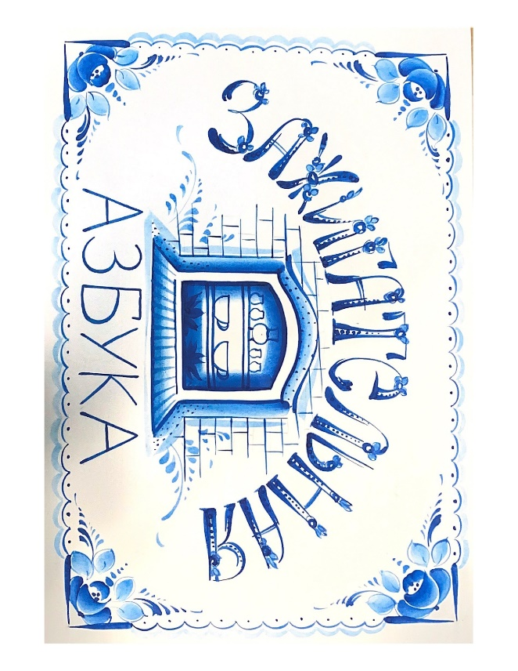

Составили и провели:
учитель-логопед Баталова Ю.Б.,
педагог Колегаева А.М.

Цель: Формирование навыков звукового анализа и синтеза, чтения с помощью художественно-эстетических приёмов лепки.
Задачи:
- Образовательные
- Знакомство дошкольников с графическим изображением звука буквой;
- Закрепление понятий гласные – согласные звуки, твердые-мягкие согласные;
- Обучение дошкольников звуковому анализу и синтезу, работе с графическими схемами слов;
- Развитие у дошкольников навыков чтения.

- Развивающие
1. Развитие мелкой моторики у дошкольников;
2. Развитие умения работать с природным материалом глиной;
3.Закрепление основных практических приёмов лепки (разминания, скатывания-раскатывания, соединения);
4. Развитие пространственных представлений у детей;
5. Развитие высших психических функций воспитанников;
6.Развитие творческого воображения и фантазии.
- Воспитательные
1. Развитие патриотизма, любви и уважения к малой Родине, народному промыслу «Гжель»;
2. Развитие интереса к познанию окружающего мира с использованием художественно – эстетических приемов;
3. Воспитание доброжелательности, умений работать индивидуально и в группе;
4.Воспитание самостоятельности, аккуратности, сосредоточенности.
Оборудование: доски для лепки, баночки с водой, фартуки, нарукавники, природный материал красная глина, схемы слов из дидактической игры «Зажигательная азбука» (по количеству детей), демонстрационный материал (звуковой поезд), графические изображения гласных.

Ход занятия
1.Организационный момент.
Педагог:
Из глубины веков до наших дней,
Старанием мастеров умелых,
Русь украшает чудо-Гжель
Узором синим в платьях белых.
Весеннее украсят утро
Чудесной гжели нежные букеты,
И легким ветерком как будто,
На нас подует жарким летом.
Порой осенней в ярких красках
Природы милого творенья,
К нам гжель приходит снежной сказкой,
Зимы, предвидя приближение.
Ну а зимой, холодной, вьюжной,
Согреет нас огнем камин,
В котором, жаркий пламень дружит
С узором сине-голубым.
Логопед: Ребята, какие времена года вы услышали в стихотворении? (ответы).
Педагог: а мы продолжаем наше путешествие по родному гжельскому краю.
Логопед: Вы уже так много знаете букв и звуков. Путешествуем мы на звуковом поезде, он всегда нам помогает. Обратите внимание на экран.
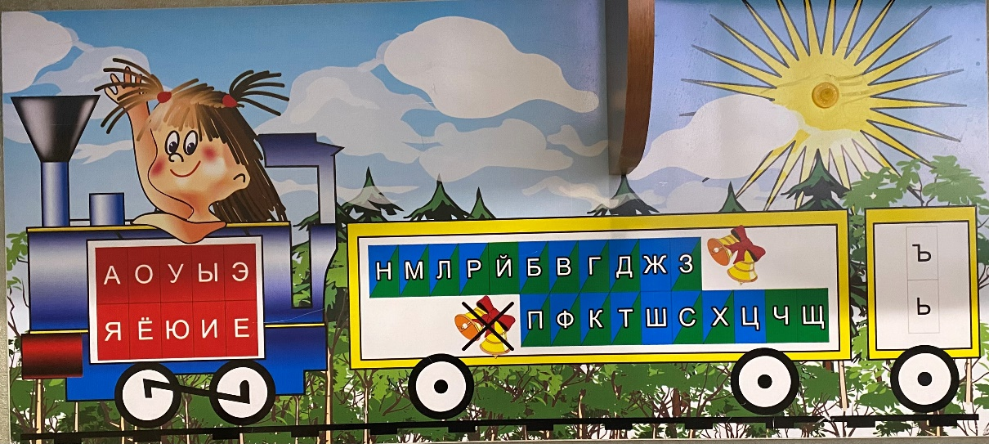
2. Логопед: Ребята, какие две большие группы звуков вы знаете?
Дети: гласные и согласные.
Логопед: Гласные всегда в первом красном вагончике, а во втором вагоне какие путешествуют звуки?
Дети: согласные, твердые и мягкие.
Логопед: ребята, давайте хором назовем гласные. (Упражнения речедвигательной ритмики Мухиной А.Я. сопровождают произношение гласных)
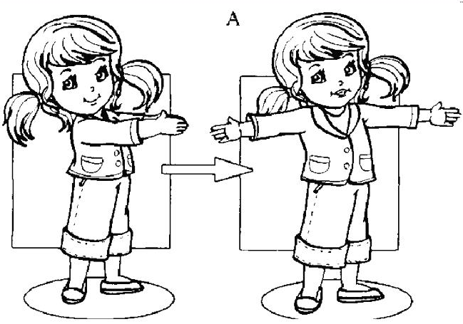

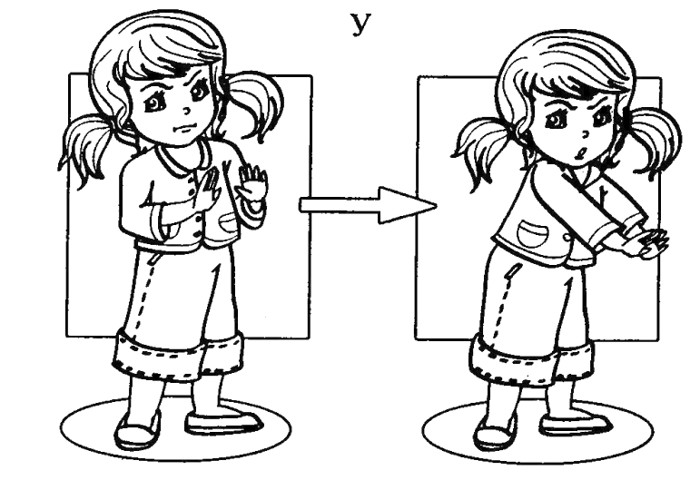

Логопед: Ребята, вы большие молодцы! Назвали гласные (нет преград при произнесении). Продолжаем путешествие!

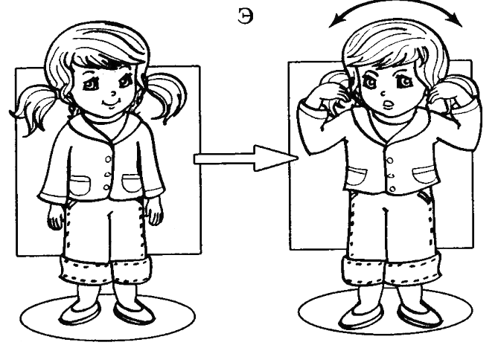

Педагог: загадка о глине. Если встретишь на дороге, то увязнут сильно ноги. А сделать чашу или вазу– Она понадобится сразу? (отгадка «Глина)
А сейчас ребята, наша остановка станция «Глиняная».
3.Педагог: Наденьте фартуки и нарукавники и присядьте за столы.
Логопед: у каждого на парте схема слов. Покажите их пожалуйста. Сколько букв в ваших словах?
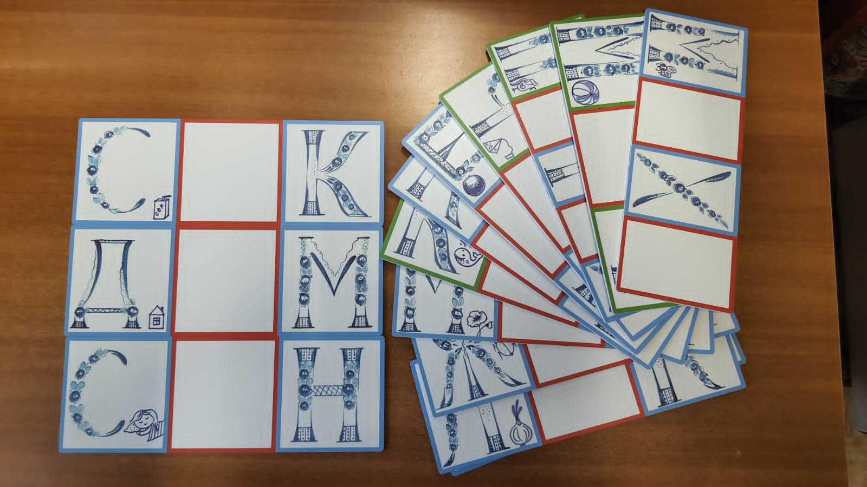
Дети: в схеме 3 буквы.
Логопед: У каждого в схеме уже есть согласные, обратите внимание, они необычные! Какие? Давайте подберем слова-признаки!
Дети: Буквы гжельские, синие, кружевные…
4.Педагог: Ребята давайте оживим наши слова!
Логопед: в первом квадрате есть картинка-подсказка, что за слово должно получиться у каждого? (называние слов детьми по цепочке).
Педагог: Ребята, а лепить мы будем гласные. Как вы думаете, какая глина подойдет для них? Белая или красная?
Дети: ответы.
Логопед: конечно красная, ребята. Гласные обозначаются на письме красным цветом. Давайте их еще раз их вспомним и назовем, а поможет нам «Звуковой поезд» (АОУЭЫИЕЮЯ). Гжельская красная глина нам поможет!
5.Педагог: Ребята, приготовились к волшебству? Творчество из глины начинается!
Физминутка: (проговаривание хором)
Глина так в руках послушна-
Хочешь, ты её катай!
Сглаживай, вытягивай!
Ну хоть что изображай!
Педагог: Берем комочек глины и в руках скатываем из него колбаску. Затем кладем на дощечку и раскатываем в тоненькие веревочки. Далее определяемся с нужной гласной и на дощечке формируем ее. Во время работы по необходимости смачиваем подушечку указательного пальца водой, замазываем все трещины и соединения. Ребята, из глиняной заготовки выкладываем на схеме контур буквы.
Логопед: обратите внимание на графическое изображение буквы. Проверьте правильность выполнения задания! Глиняная буква должна быть такой же как на образце. Давайте попробуем прочитать наше слово (дети читают)
6.Педагог: Ребята, как вы думаете, если мы поместим наши буквы в печь, то глина останется такой же пластичной и мягкой?
Дети: Нет, она станет твердой.
Педагог: После сушки наши буквы можно отправить на обжиг в печь. Гжельские изделия обжигаются в печах при большой температуре. Вот такая интересная и занимательная «Зажигательная азбука»!
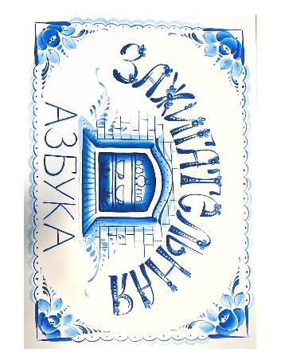
7.Итог.
Педагог: ребята, вы - большие молодцы! Получилась целая выставка работ. Что вам понравилось в нашем путешествии?
Логопед: что, было сложного? (ответы детей).
Педагог: Наше путешествие подходит к концу, пора возвращаться! Обязательно помоем руки, снимем фартуки и нарукавники.

